**Présentation des différentes méthodes de tri**

**Problème**

Etant donné un tableau d’entiers, le but c’est de trier ce tableau dans l’ordre croissant (ordonner les éléments de ce tableau dans l’ordre croissant).

Le but du jeu est de trier un tableau tab de N entiers de telle sorte que

tab[0] < tab[1] < …………. < tab[N - 1]

**Quelques méthodes de tri :**

* Tri par sélection
* Tri par insertion
* Tri à bulle
* Tri rapide.

1. **Tri par sélection**

**Principe**

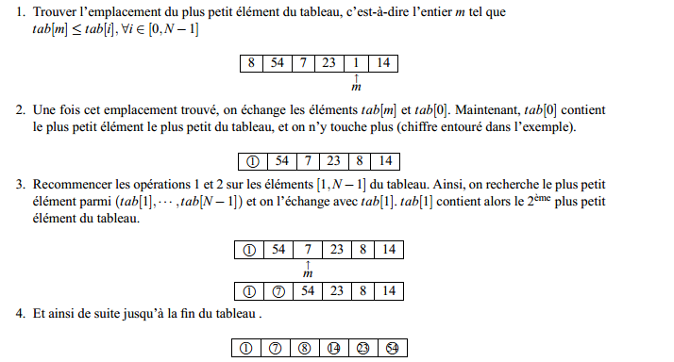

**Exercice**

Ecrivez l’algorithme de tri par sélection.

**Solution :**

Algorithme tri_selection ;

Var

N : entier ;

T[1..N] : tableau d’entier ;

I,j,min : entier ;

Debut

Pour i allant de . à N-1 faire

min i ;

/* localisation de min*/

Pour j allant de i+1 à N-1 faire

Si T[j]<T[min] alors

min j ;

fin si

fin pour

/* inversion*/

k T[i ] ;

T[i] T[min ] ;

T[min] k ;

Fin pour

Fin.

1. **Tri par insertion :**

C’est la méthode utilisée pour trier un paquet de carte.

**Principe :**

1. On prend les deux premières cases est on les met dans l’ordre si nécessaire.
2. On prend la valeur da la troisième position et on la met à sa place dans les deux premières…..
3. De manière générale on suppose que les i-1 premières cases sont triées, on prend la ime position et on essai de la mette à sa place dans les cases déjà triées et on continue jusqu'à i=N.

**Exemple :**

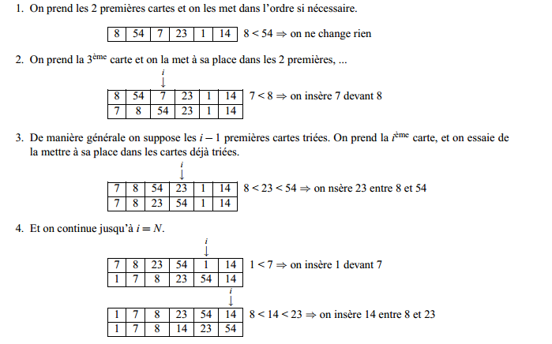 **Exercice**

Ecrivez l’algorithme de tri par insertion

**Solution :**

**Var**

N : entier ;

T[1..N] : tableau d’entier ;

I,j,val :entier ;

Debut

/* boucle de traitement*/

Pour i allant de 0 à N-1 faire

val T[i] ;

/* boucle de déplacement des éléments de gauche plus petits */

j i ;

Tant que ((j>0) et (val< T[j-1]) faire

T[j] T[j-1] ;

j j-1 ;

Fin tant que ;

/* insertion de la valeur à sa place*/

T[j] val ;

Fin pour ;

Fin.

1. **Tri à bulle :**

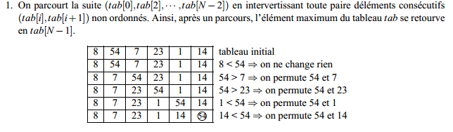

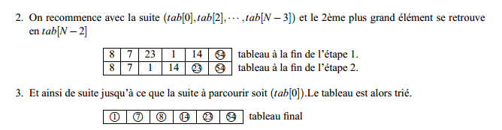

**Exercice**

**Ecrivez l’algorithme de tri à bulle.**

Algorithme tri_à_bulle ;

Var

T[1..N] tableau d’entiers ;

Nb : entier ;

I,j,val :entier ;

Début

Pour i allant de nb-1 à 1 par pas de -1 faire

Pour j allant de 1 à i faire

Si (T[j-1]> T[j]) alors

Val T[j];

T[j] T[j-1] ;

T[j-1] val ;

Fin si

Fin pour

Fin pour

Fin.